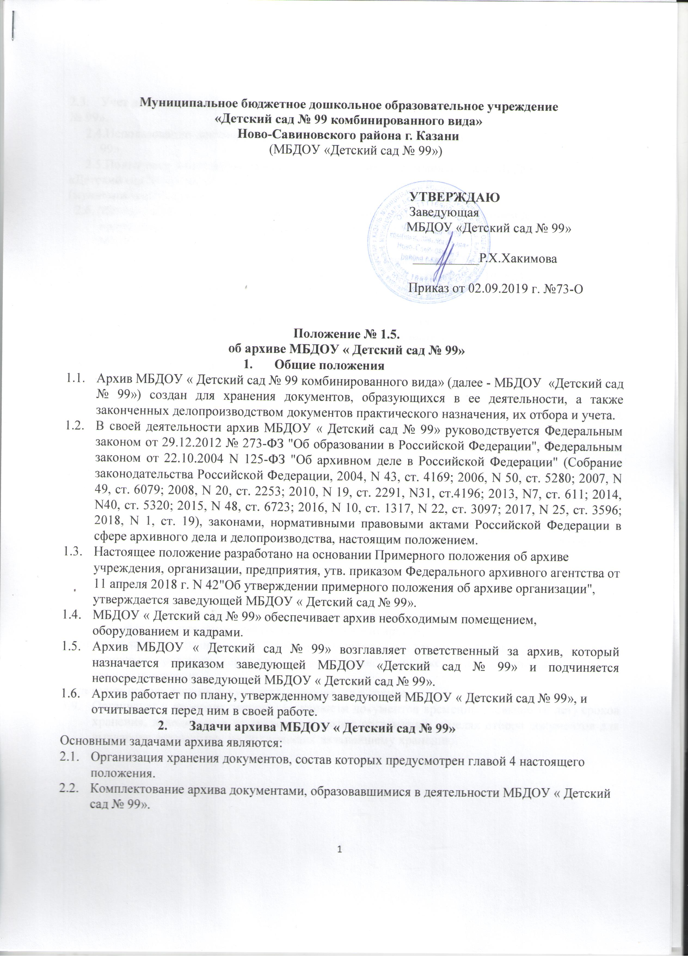
2.3.Учет документов, находящихся на хранении в архиве МБДОУ « Детский сад

№ 99».

2.4.Использование документов, находящихся на хранении в архиве МБДОУ « Детский сад № 99».

2.5.Подготовка и своевременная передача документов архивного фонда МБДОУ
«Детский сад № 99» на постоянное хранение в государственный
(муниципальный) архив.
2.6. Методическое руководство и контроль за формированием и оформлением дел в структурных подразделениях МБДОУ « Детский сад № 99» и своевременной передачей их в архив МБДОУ « Детский сад № 99».
- Функции архива МБДОУ «Детский сад № 99»
  - Организует прием документов постоянного и временных (свыше 10 лет) сроков хранения, в том числе по личному составу, образовавшихся в деятельности МБДОУ « Детский сад № 99», в соответствии с утвержденным графиком.
  - Ведет учет документов, находящихся на хранении в архиве МБДОУ « Детский сад №99».
  - Систематизирует и размещает документы, поступающие на хранение в архив МБДОУ « Детский сад № 99», образовавшиеся в ходе осуществления деятельности организации.
  - Осуществляет подготовку и представляет на рассмотрение и согласование экспертной комиссии (далее-ЭК) организации описи дел постоянного хранения, временных (свыше 10 лет) сроков хранения, в том числе по личному составу, а также акты о выделении к уничтожению архивных документов, не подлежащих хранению, акты об утрате документов, акты о неисправимых повреждениях архивных документов;
  - Представляет на утверждение руководителю МБДОУ « Детский сад № 99» описи дел постоянного хранения, описи временных (свыше 10 лет) сроков хранения, в том числе описи дел по личному составу, акты о выделении к уничтожению архивных документов, не подлежащих хранению, акты об утрате документов, акты о неисправимых повреждениях архивных документов,
  - Осуществляет учет и обеспечивает полную сохранность принятых на хранение дел.
  - Создает, пополняет и совершенствует научно-справочный аппарат к хранящимся в архиве делам и документам.
  - Организует использование документов:
-информирует руководство МБДОУ « Детский сад № 99» о составе и содержании документов архива;
-выдает в установленном порядке дела, документы или копии документов в целях служебного и научного использования, для работы в помещении архива;
-исполняет запросы организаций и граждан об установлении трудового стажа и другим вопросам социально-правового характера, в установленном порядке выдает копии документов и архивные справки;
-ведет учет использования документов, хранящихся в архиве.
  - Организует и проводит экспертизу ценности документов временных (свыше 10 лет) сроков хранения, находящихся на хранении в архиве организации в целях отбора документов для выявления документов, не подлежащих дальнейшему хранению.
ЗЛО. Оказывает методическую помощь ответственным за делопроизводство в составлении номенклатуры дел, контролирует правильность формирования и оформления дел в делопроизводстве, а также подготовку дел к передаче в архив МБДОУ « Детский сад № 99».
3.11. Участвует в разработке документов организации по вопросам архивного дела и делопроизводства.
ЗЛ2. Участвует в проведении мероприятий по повышению квалификации работников (ответственных за архив и делопроизводство в МБДОУ « Детский сад № 99»).
- Состав документов архива МБДОУ « Детский сад № 99»
В архив поступают:
  - Законченные делопроизводством документы временного (свыше 10 лет) срока хранения, необходимые в практической деятельности, документы по личному составу, образовавшиеся в результате деятельности МБДОУ « Детский сад № 99».
  - Документы постоянного хранения.
  - Научно-справочный аппарат к документам архива.
  - Архивные фонды личного происхождения (при их наличии);
- Права и обязанности ответственного за архив Для выполнения возложенных на него задач и функций ответственный за архив имеет право и обязан:
  - Представлять руководству МБДОУ « Детский сад № 99» предложения по совершенствованию организации хранения, комплектования, учета и использования архивных документов в архиве МБДОУ « Детский сад № 99».
  - Контролировать выполнение установленных правил работы с документами в МБДОУ « Детский сад № 99».
  - Запрашивать от сотрудников МБДОУ « Детский сад № 99» сведения, необходимые для работы архива.
  - Давать разъяснения и рекомендации по вопросам, входящим в компетенцию архива.
  - Информировать структурные подразделения МБДОУ «Детский сад № 99» о необходимости передачи документов в архив МБДОУ «Детский сад № 99» в соответствии с утвержденным графиком.
- Ответственность за функционирование архива
  - Ответственность за надлежащее и своевременное выполнение архивом задач и функций, предусмотренных настоящим положением, несет лицо, ответственное за архив.
  - Контроль за деятельностью архива осуществляет заведующий МБДОУ « Детский сад № 99».

